УДК: 004.8

СПОСОБ И ПРОГРАММНЫЕ СРЕДСТВА РЕШЕНИЯ КОМПЛЕКСНЫХ ЗАДАЧ ОБРАБОТКИ ИЗОБРАЖЕНИЙ

© 2015 г. Чандер А. П.

Предложен способ решения комплексных задач обработки изображений, использующий заданные пользователем критерии оценки качества результирующего изображения и отличающийся от существующих большей эффективностью работы – меньшим временем выполнения. Предложена структура и описание программных средств, реализующих данных способ.
Ключевые слова: обработка изображений.

В настоящее время огромное количество изображений подвергается всевозможным способам обработки. Количество изображений возрастает с большой скоростью. Появляются новые виды операций, выполняемых над ними, а также появляются новые варианты реализации этих операций. Под операциями над изображениями (частными задачами комплексной задачи обработки изображений) понимаются следующие:
- устранение шумов на изображении;
- устранение разрывов на изображении;
- изменение яркости изображения;
- изменение контрастности изображения;
- оконтуривание изображения;
- сегментация изображения и пр.
Рассмотрим комплексную задачу обработки изображений – сложную задачу, которая состоит из упорядоченного набора взаимосвязанных подзадач (частных задач). Каждая частная задача – отдельная подзадача, решить которую можно несколькими различными способами. Решая подзадачу различными способами, в общем случае мы получаем различные (возможно похожие) решения. Комбинируя различные способы решения последовательности частных задач, мы получаем различные варианты решений всей задачи.
Под допустимым решением комплексной задачи обработки изображений будем понимать последовательность способов выполнения каждой частной задачи, приводящей к решению комплексной задачи обработки изображений.
Чтобы решить комплексную задачу обработки изображений нужно найти наиболее подходящее, с точки зрения некоторых критериев, допустимое решение. Для этого необходимо определить критерии, по которым будут оцениваться допустимые решения.
Решение комплексной задачи обработки изображений ищется не на одном наборе входных данных, а на совокупности большого числа различных входных данных.
Решение задачи на одном наборе входных данных может существенно отличаться от решения на другом наборе входных данных. В связи с этим необходимо выбирать решение, которое будет учитывать результаты на всех или на большей части предоставленных входных данных. В таком случае необходимо задать стратегию выбора оптимального решения.

Отличительные признаки предлагаемого способа

К отличительным признакам предлагаемого способа решения комплексных задач обработки изображений относятся:
- многокомпонентность – разделение задачи на частные задачи и комбинирование различных способов выполнения каждой из частных задач;
- интерактивность – возможность выбора пользователем (экспертом) подходящих вариантов и отсеивания неподходящих;
- оценка, в том числе, интерактивная (экспертная), решения комплексной задачи обработки изображений.
Предлагаемый в работе способ предназначен для решения комплексной задачи обработки изображений. Его можно разделить формально на несколько этапов:
- разбиение задачи на частные задачи, формализация частных задач;
- поиск и оценка допустимых решений;
- выбор наилучшего решения;
- использование лучшего решения на конкретном наборе изображений.
Пусть M – обозначение комплексной задачи обработки изображений. M₁, M₂, …, M_{m} – частные задачи, где m – количество частных задач. M = {M₁, M₂, …, M_{m}}.
Рассмотрим частную задачу M_{i}, i=1..m. Частную задачу M_{i} можно выполнить различными способами L_{i1}, L_{i2}, …, L_{i,ki}, где k_{i} – количество способов выполнения частной задачи M_{i}.
Обозначим P_{k} последовательность {L_{1,p1}, L_{2,p2}, …, L_{k,pk}}.
Допустимым решением называется последовательность P_{n} = {L_{1,p1}, L₂,_{p2}, …, L_{n},_{Pn}}, где p_{j} – номер выбранного способа реализации частной задачи M_{j}, которая не была отброшена с использованием числовых или экспертных оценок при анализе последовательностей {L_{1,p1}}, {L_{1,p1}, L_{2,p2}}, …, P.
Экспертные и числовые оценки представлены в виде показателей K₁, K₂, …, K_{n}. Значения показателей описывают качество выполнения частных подзадач. Запишем показатель в виде K_{i}(M_{i}). В самом простом случае K_{i}(M_{i}) ={0, 1}, причем значение показателя характеризует все последовательности способов реализации частных задач от 1-й до i-й. Если значение показателя равно 0, то последовательность способов отбрасывается, если 1, то последовательность способов используется в дальнейших шагах.
Более сложный вид показателей – K_{i}(M_{i}) ∈ R. При таком подходе все варианты сортируются по значению этого показателя, и выбирается заданное количество лучших вариантов, которые используются дальше. Остальные варианты отбрасываются.
Программные средства состоят из следующих подсистем:
- подсистема поиска оптимального решения (оптимальных решений);
- подсистема применения решения комплексной задачи обработки изображений;
- подсистема интерактивного взаимодействия с пользователем.
Подсистема поиска оптимального решения:
- предоставляет возможность задать параметры поиска оптимального решения в виде файла конфигурации;
- ищет оптимальное решение комплексной задачи обработки изображений;
- использует возможности подсистемы интерактивного взаимодействия для получения пользовательских оценок итоговых вариантов решения комплексной задачи обработки изображений, а также оценок решения частных задач.
Подсистема применения решения комплексной задачи обработки изображений:
- использует заданную конфигурацию для решения комплексной задачи обработки изображений;
- предоставляет возможность использования дополнительных параметров при решении комплексной задачи обработки изображений.
В качестве дополнительных параметров могут выступать, например, следующие параметры:
- пути к различным папкам с необходимыми файлами или папкам, в которые будут помещаться результаты работы;
- параметры для самих алгоритмов выполнения частных задачи комплексной задачи обработки изображений, которые было решено вынести отдельно в конфигурацию с целью подбора их значений в программных средствах.
Сам подбор параметров для алгоритмов выполнения частных задач комплексной задачи обработки изображений является нетривиальной задачей и не рассматривается в работе.
Подсистема интерактивного взаимодействия с пользователем позволяет:
- запрашивать у пользователя оценку результатов выполнения частной задачи (частных задач) комплексной задачи обработки изображений;
- запрашивать необходимые параметры у пользователя, значения которых не были явно указаны в конфигурациях для других подсистем.
На рисунке 1 представлена предлагаемая структура программных средств.
Рисунок 1 – Структура программных средств и ее взаимодействие
с пользователем

На рисунке 2 представлен интерактивный выбор лучшего решения пользователем (экспертом).

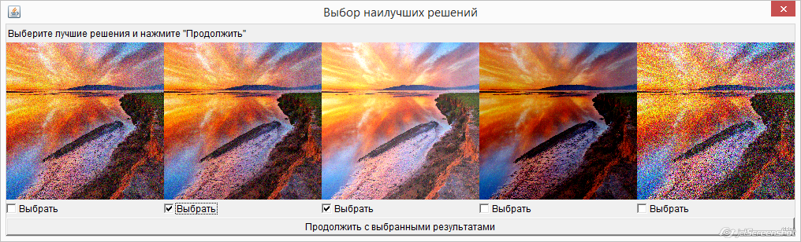

Рисунок 2 – Интерактивный выбор лучшего решения

Для оценки эффективности решения комплексной задачи обработки изображений была проведена серия экспериментов – замер времени выполнения решения с использованием прототипа и с использованием разработанных программных средств. Эксперименты проводились на группах из 3, 10 и 25 входных изображениях. Для каждого из этих вариантов проводилось не менее 10 замеров и получено среднее значение времени решения задачи. Результаты оценки эффективности представлены в таблице 1. В качестве прототипа была выбрана программа, построенная в среде MathLab.

Таблица 1. Оценка эффективности программных средств

Количество изображений | Решение с помощью программных средств, с | Решение с помощью прототипа, с | Прирост эффективности (ΔЭ), %
3 | 4,828 | 5,494 | 12,1
10 | 18,286 | 21,845 | 16,3
25 | 26,704 | 41,859 | 36,2

Прирост эффективности вычислялся по формуле:
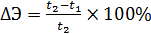 ,
где t₁ – время решения с помощью программных средств, в секундах; t₂ – время решения с помощью прототипа, в секундах.
На рисунке 3 представлено сравнительная оценка времени решения задачи с помощью прототипа и с помощью разработанного программного обеспечения. По оси x – количество изображений, по оси y – количество затраченного времени.

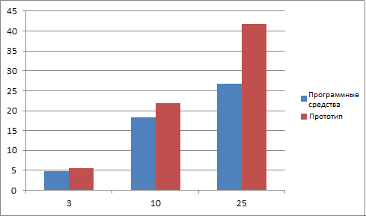
Рисунок 3 – Сравнительная оценка времени решения с помощью прототипа и с помощью разработанного программного обеспечения

Разработанный способ решения комплексной задачи обработки изображений сократил время, требуемое для ее решения, а разработанные программные средства предоставили гибкий механизм взаимодействия с пользователем (экспертом).

литература

- Гонсалес Р., Вудс Р., Эддинс С. Цифровая обработка изображений в среде Matlab. — М., Техносфера, 2006. — 616 с.
- Семенов С.П., Славский В.В., Татаринцев П.Б.. Системы компьютерной математики. Учебное пособие для студентов математического факультета АГУ / Барнаул: Изд-во Алт. ун-та, 2004. — 128 с.
- Цифровая обработка фотографий [Электронный ресурс]: база данных. — Режим доступа: http://www.cambridgeincolour.com/ru/tutorials/ digital-photo-editing-workflow.htm
- Библиотека фильтров Java Image Filters [Электронный ресурс]: база данных. — Режим доступа: http://www.jhlabs.com/ip/filters/index.html

METHOD AND SOFTWARE FOR SOLVING COMPLEX TASKS OF IMAGE PROCESSING

Chander A. P.

A method for solving complex tasks of image processing, using predefined by user quality criteria, with more efficacy in terms of performance. Structure and definition of software, which implements this method.
Key words: image processing/

Чандер Арсентий Петрович,
аспирант,
arsentiy_ch@mail.ru

Филиал ФГБОУ ВПО «Национальный исследовательский университет МЭИ» в г. Смоленске
Кафедра вычислительной техники

Поступила в редакцию 13.02.2015.

